ПРИ ЭКСПЛУАТАЦИИ ПЕЧЕЙ СЛЕДУЕТ СОБЛЮДАТЬ ПРАВИЛА ПОЖАРНОЙ БЕЗОПАСНОСТИ:

- перед началом отопительного сезона проверьте и отремонтируйте печь: кладку и ремонт должны выполнять только специалисты;
- не реже 1 раза в три месяца очищайте дымоходы от сажи;
- выполните противопожарную разделку (отступку) дымохода отопительной печи от горючих конструкций согласно установленным нормам;
- побелите все элементы печи, чтобы на белом фоне легче было заметить появление трещин и копоти;
- на полу перед топкой прибейте металлический лист размером не менее 50x70 см;
- топить печь следует не более 2-3 раз в сутки, продолжительность каждой топки не должна превышать 1,5 часа;
- не перекаливайте печь, не используйте для розжига бензин, керосин и другие легковоспламеняющиеся жидкости;
- не оставляйте без присмотра топящуюся печь;
- не разрешайте детям самостоятельно растапливать печь, исключите возможность нахождения детей одних у топящейся печи;
- предметы домашнего обихода и мебель разместите на расстоянии не ближе 1 м от топящейся печи;
- не складируйте дрова вплотную к печи;
- не сушите белье близко к топящейся печи;
- выгребайте золу и шлак из топок.

Управление по обеспечению безопасности жизнедеятельности населения города Челябинска

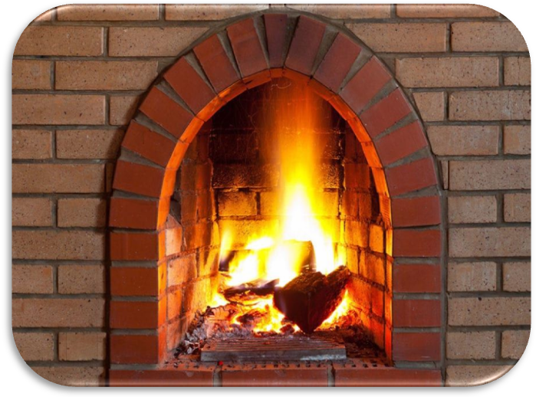

БЕЗОПАСНОСТЬ
В ОСЕННЕ-ЗИМНИЙ ПОЖАРООПАСНЫЙ ПЕРИОД
.

Рекомендации населению города

ПРИ ЭКСПЛУАТАЦИИ БЫТОВЫХ ЭЛЕКТРОПРИБОРОВ ЗАПРЕЩАЕТСЯ:

- оставлять включенные электроприборы без присмотра;
- эксплуатировать электронагревательные приборы при отсутствии или неисправности терморегуляторов, предусмотренных конструкцией;
- устанавливать электронагревательные приборы вблизи мебели, штор, отопительных батарей;
- пользоваться неисправными розетками, вилками, выключателями;
- перегружать электросеть, одновременно включая несколько мощных электроприборов;
- вынимать вилку из розетки, потянув её за шнур (он может оборваться, оголив провода, находящиеся под напряжением);
- ремонтировать вилки электроприборов с помощью изоляционной ленты - необходимо менять их сразу, если они вышли из строя.

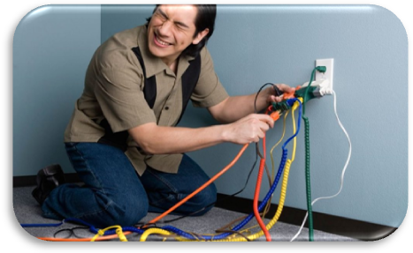
С наступлением осенне-зимнего периода увеличивается количество пожаров, причиной которых является эксплуатация неисправных
отопительных печей и бытовых электронагревательных приборов.
ПРИ ВОЗГОРАНИИ ЭЛЕКТРОПРИБОРА
НЕОБХОДИМО:

- обесточить прибор, выдернуть вилку из розетки;
- накрыть прибор плотной тканью или одеялом;
- если пожар усилился, закрыть окна и двери, покинуть помещение;
- сообщить в пожарную охрану.
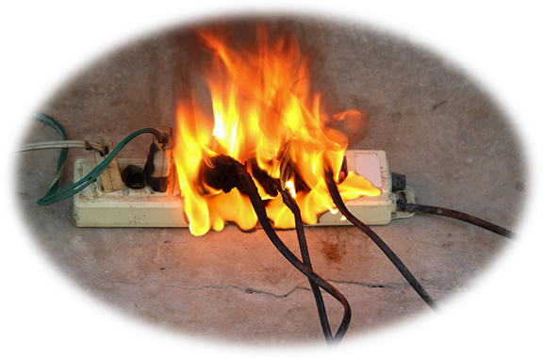
ПОМНИТЕ!
ПРИ ПЕРВЫХ ПРИЗНАКАХ ПОЖАРА
ВЫЗЫВАЙТЕ ПОЖАРНУЮ ОХРАНУ
ПО ТЕЛЕФОНУ «101» ИЛИ «112»!

